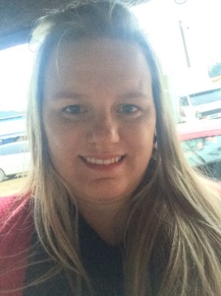
Mayara Locks
30 Anos – 08/11/1989 – União Estável
Filiação: Silvio Locks
Mirian Perpetua Dimon
Rua Dona Gertrudes, Nº1535, Bairro Madre Tereza
São Ludgero – Santa Catarina
48 9.96355257
mayaralockssl@hotmail.com

Objetivo profissional: Adentrar na parte administrativa e agregar conhecimento ajudando na evolução da empresa. Disponibilidade para estudar na área que a empresa estiver precisando.

Experiências Profissionais

Terraplast Industrial de Plásticos LTDA
08/2012 – Até o momento
Serviços realizados: Atendimento ao telefone, recepção de pessoas, toda parte de RH e Setor Pessoal, almoxarifado, cotações de peças e materiais utilizados na empresa, entre outros.

Silésia Buch Schulz Meurer
08/2008 – 10/2010
Serviços realizados: Todos os serviços necessários, Atendimento ao cliente, limpeza, cobrança, auxilio montagem de decoração de festas, entre outros.

Formação Acadêmica

Ensino Superior
- Cursando Tecnólogo em Recursos Humanos (UNIASSELVI) Previsão para conclusão prevista para 2019/2.
- Cursando Tecnólogo em Processos Gerenciais Inicio 2018/2(UNIASSELVI)
- Ensino Médio, Conclusão 2008 Escola De Educação Básica São Ludgero

Informações Complementares

- Disponibilidade de horários;
- Pontualidade;
- Conhecimento em Excel Básico, Outlook, Word, Power Point;
- Experiência em atendimento ao cliente (Telefone/Recepção);
- Habilitação AB; Carro/moto próprio;
- Curso PDL (Programa desenvolvimento de Líderes) com a Coach Paola Oliveira, em andamento 15ª sessão;
- Disposição e vontade de aprender novas tarefas, sempre buscando a evolução pessoal e profissional. Busco sempre estar participando de palestras e cursos complementares.

FICO GRATA PELA ATENÇÃO, E DISPONÍVEL PARA MAIORES INFORMAÇÕES.

Referencias:
Tania Cargnin Soth 48 9.99698373
Paola Oliveira 48 9.96885550

São Ludgero, 18 de Novembro de 2019.

